Завтрак  Груша  Каша кукурузная молочная  Бутерброд с маслом сливочным  Кофейный напиток с молоком  Сок  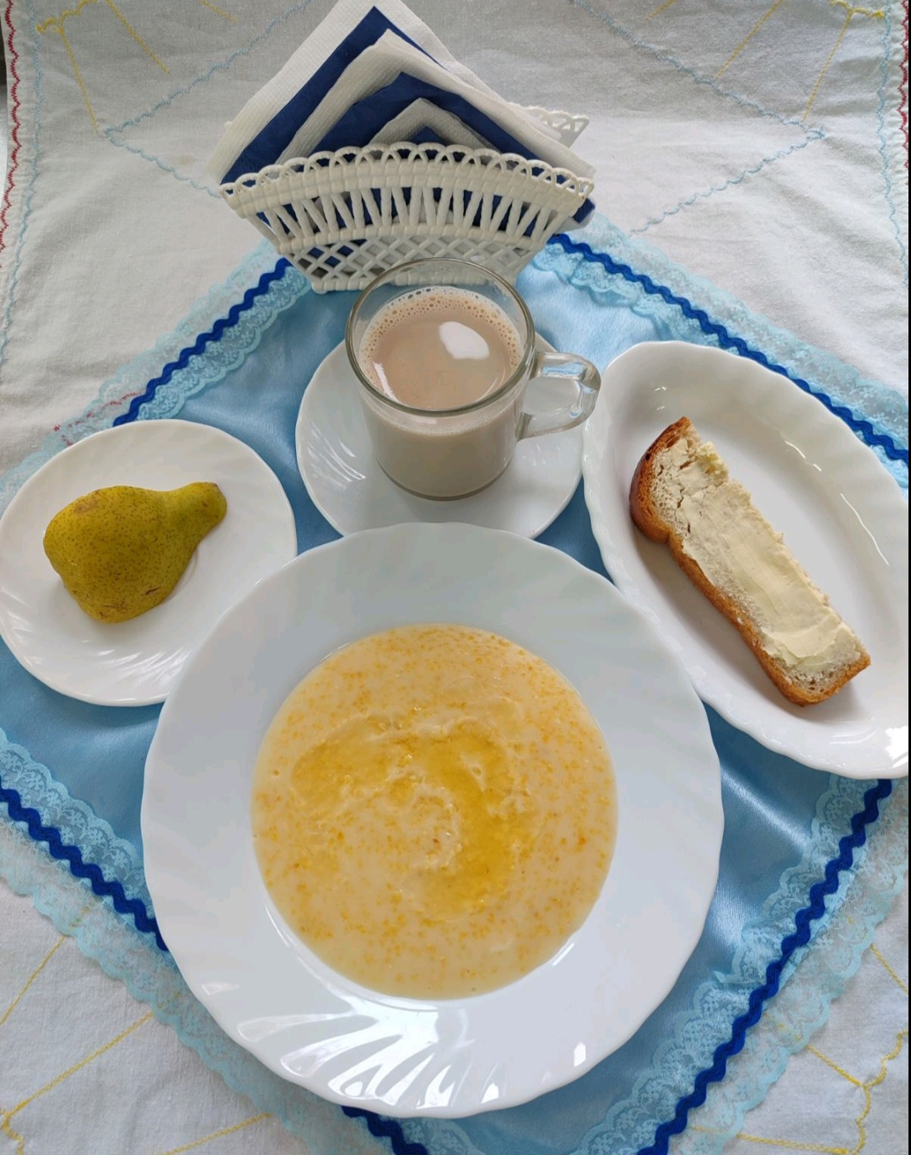 | Обед  Салат из редиса с огурцами  Рассольник Ленинградский  Бигус с мясом  Компот из яблок с лимоном  Хлеб столичный  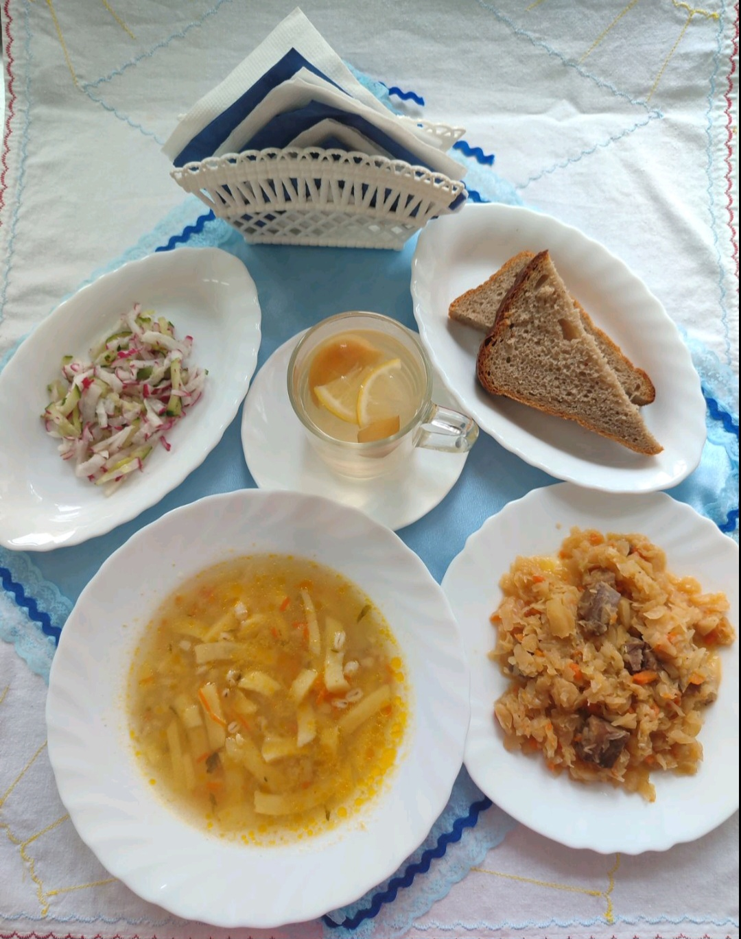
Полдник  Йогурт  Сырная палочка  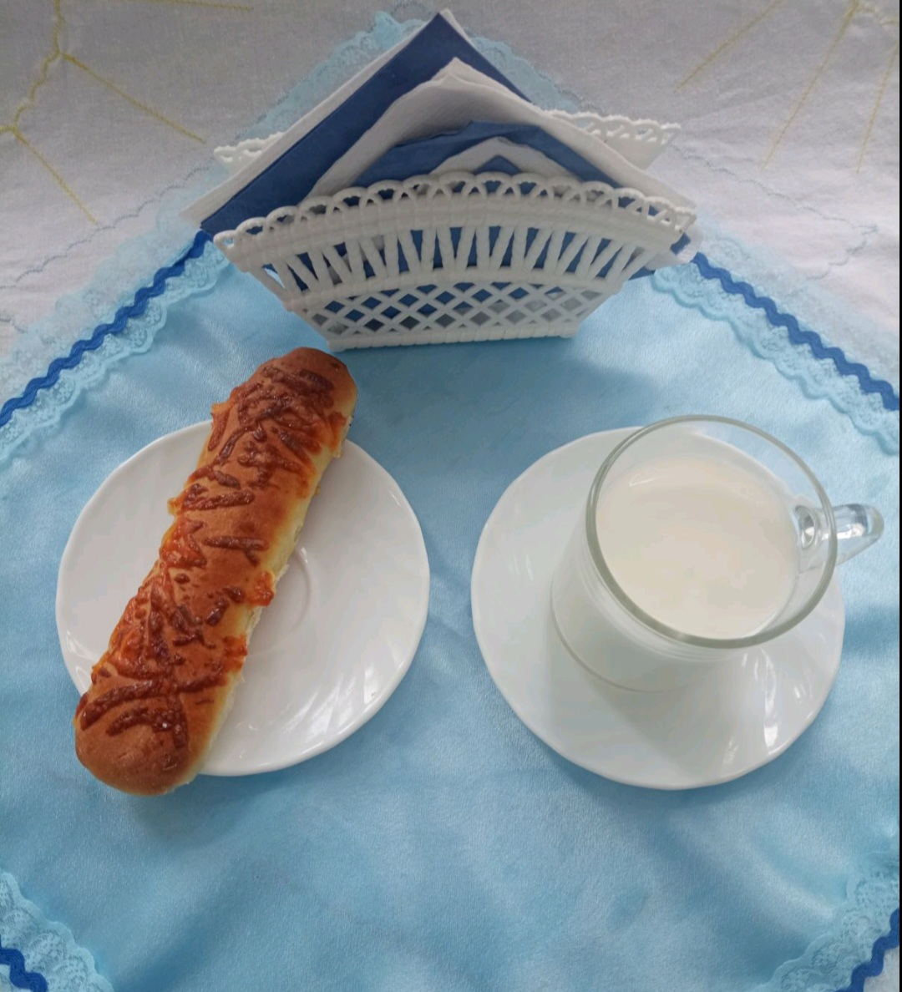 | Ужин  Салат из яблок, апельсин и бананов с сахаром  Творог, припущенный со сметаной  Чай не сладкий  Конфеты  Хлеб пшеничный  